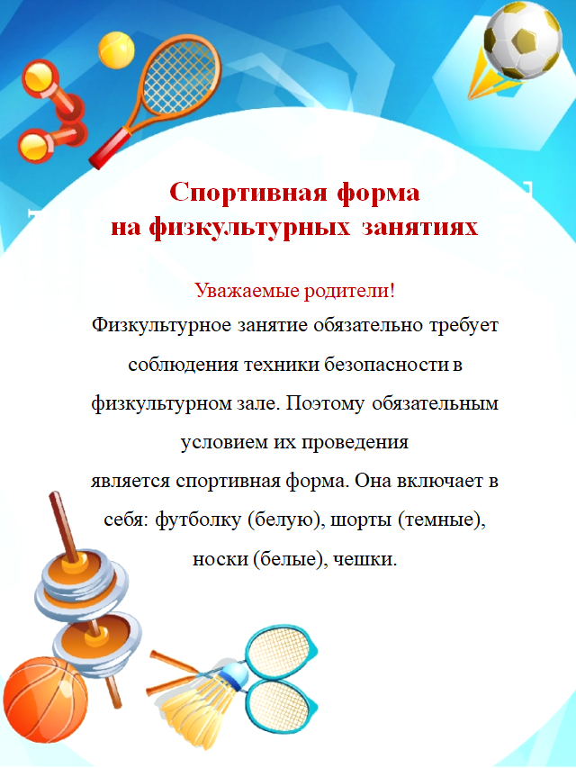

- Спортивная форма на физкультурных занятий
- Физкультурой заниматься – надо в форму одеваться!
- А в одежде повседневной, заниматься даже вредно!
- Спортивная форма - это обязательное условие проведения физкультурных занятий. Она включает футболку (белую), шорты (темные), носки (белые) и чешки.
- Приучайте детей к спорту вместе и правильно!

